МОЛДАВСКИЙ ГОСУДАРСТВЕННЫЙ УНИВЕРСИТЕТ
ФАКУЛЬТЕТ ИНФОРМАТИКИ И МАТЕМАТИКИ
Специальность: Прикладная Информатика
Предмет: Веб-программирование с использованием PHP

ИНДИВИДУАЛЬНАЯ РАБОТА

Выполнил: Галущенко Николай
Группа: IA2202
Проверяющий: Nichita Nartea

Кишинев 2023

Условие:
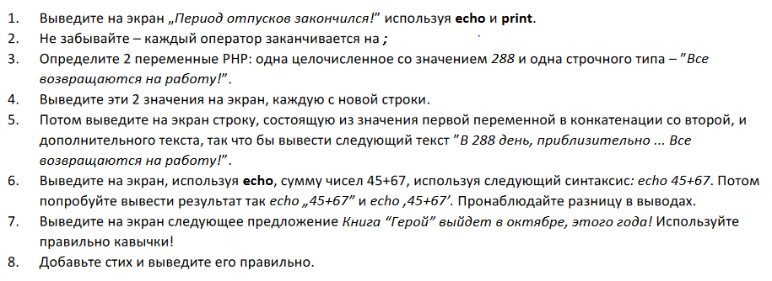

Решение:

- Скачиваем и устанавливаем программу XAMPP. Включаем сервер Apache
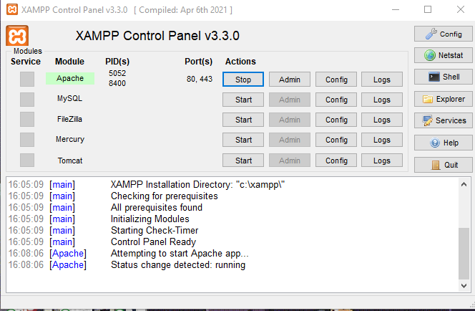

2.Выполняем все предоставленные задания в документе index.php^

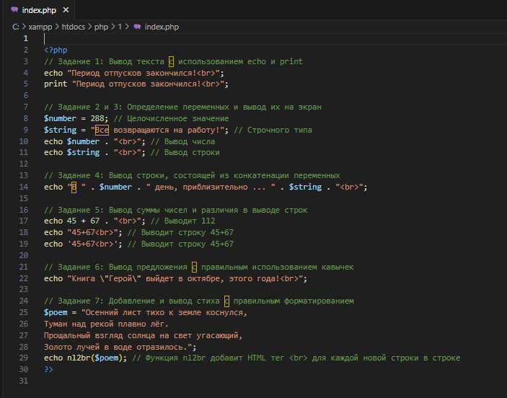
3.Переходим на страницу http://localhost/php/1/
